ИГРЫ «РЕЧЕВОЙ ЭКСПРЕСС»:
методические рекомендации для педагогов.
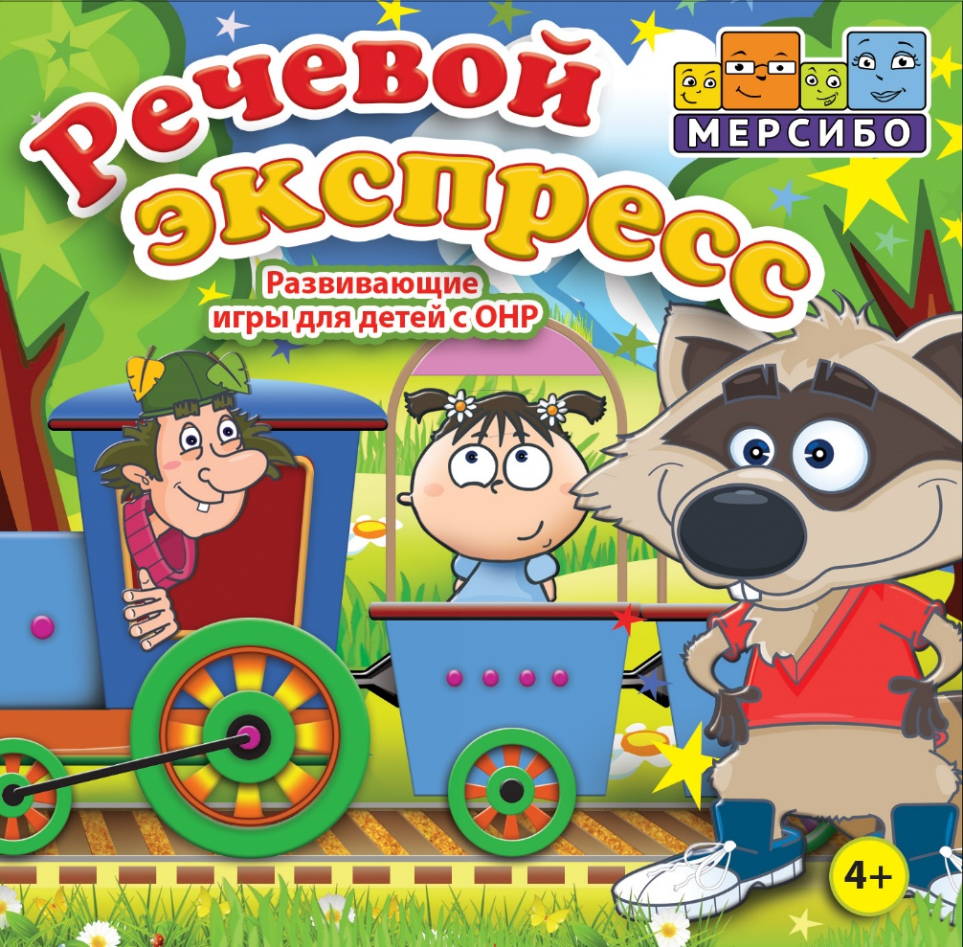
Идея:
Бардалим Виталий Владимирович - эксперт в области разработки образовательного программного обеспечения.
Суслова Екатерина Александровна - учитель-логопед высшей категории, автор методики и многих интерактивных игр Мерсибо, педагог с 20-летним стажем, ведущий специалист в области ИКТ в логопедии.

Авторы-составители:
Мурылёва Ирина Сергеевна - педагог дополнительного образования.
Речиц Ольга Викторовна - педагог-психолог.

Портфолио компьютерных игр разработано на основе ФГОС дошкольного образования и задач Примерной основной образовательной программы дошкольного образования, Адаптированных основных образовательных программ дошкольного образования детей с ТНР и ЗПР.

Комплекс включает:
- комплект из 12 компьютерных игр для проведения общеразвивающих и коррекционных занятий детей с общим недоразвитием речи и задержкой психического развития;
- методические рекомендации для педагогов.

Предназначен для работы педагогов-психологов и воспитателей, учителей-дефектологов дошкольных групп, которые посещают дети с ЗПР и ТНР. Может быть интересен для родителей детей дошкольного возраста в рамках подготовки детей к школе.

Введение
Данный комплект компьютерных игр позволяет решать следующие задачи совершенствования профессиональной педагогической деятельности: создать условия для раскрытия познавательных способностей детей, повысить мотивацию к играм-занятиям на основе создания ситуации успешности и уровень концентрации, переключаемости и распределения внимания, анализирующего восприятия и речевой памяти детей в ходе освоения образовательной области «Речевое развитие».
При этом решаются образовательные и развивающие задачи, касающиеся
- Общего развития речи.
- Расширения словарного запаса.
- Формирования навыков составления связного рассказа.
- Развития фонематического слуха.
- Упражнения в обучении правильному произношению звуков.
- Формирования умений и навыков, связанных с развитием грамматического строя речи.
Методические рекомендации к ним содержат комплекс кратких и четко сформулированных предложений и указаний, способствующих внедрению в практику наиболее эффективных методов и форм развития речи дошкольников на основе использования компьютерных технологий обучения. Методические рекомендации разработаны на основе изучения и обобщения опыта педагогов-практиков, использующих игры портала Мерсибо.

Основная часть

Методические рекомендации содержат:
- последовательность использования комплекса игр;
- общие рекомендации к организации развивающего взаимодействия с ребенком на основе предлагаемого комплекса игр;
- пошаговую инструкцию, которая подскажет, какие действия стоит предпринять для решения поставленных задач;
- советы, которые помогут успешно справиться с поставленной задачей через алгоритм действий в компьютерной игре.
При этом они обращают внимание на трудности, которые могут появиться в процессе организации совместной образовательной деятельности с детьми; рассказывают, как справиться с ними или избежать.

Итак, вашему вниманию предлагается рекомендуемая последовательность выбора игр:
Название игры | Уровень сложности
- Бежит- лежит.
- Танцы с папуасами.
- Что сначала.
- Рюкзак туриста.
- Кто лишний.
- Срочная почта.
- На все голоса.
- Таинственная картина.
- Аленький цветочек.
10. Сладкий дом.
11. На рынке.
12. Не будить до весны.

Общие рекомендации к организации развивающего взаимодействия с ребенком на основе предлагаемого комплекса игр:
- Перед началом игры взрослому познакомиться с инструкцией.
- Прослушать вместе с ребёнком вступление к игре.
- Убрать текст инструкции, нажав курсором на слово «Закрыть».
- При необходимости начать игру с начала, нажав на стрелку в правой части экрана – перейти в настройки – нажать на иконку « ».
- Внимание! Каждый раз, меняя время или другие функции на панели «Настройка», игра запускается заново автоматически.

Используемые при этом подсказки для взрослого и указания к действиям ребенка:
Описание скриншота «1»
Открытие панели «Настройка» и закрытие этой панели.
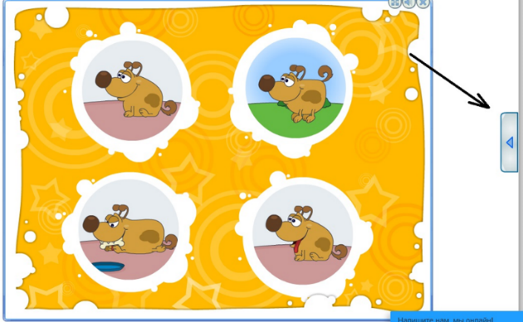

Описание скриншота «2»
Кнопка 1 – Работа с микрофоном
Кнопка 2 – Настройка звука, музыкальное сопровождение.
Кнопка 3 – Повтор текста описания игры
Кнопка 4 – Перезапуск игры
Кнопка 5 – Возврат к предыдущей игре
Кнопка 6 – Закрыть игру
Кнопку 7 – Просмотр предыдущих игр
Кнопку 8 – Просмотр следующих игр
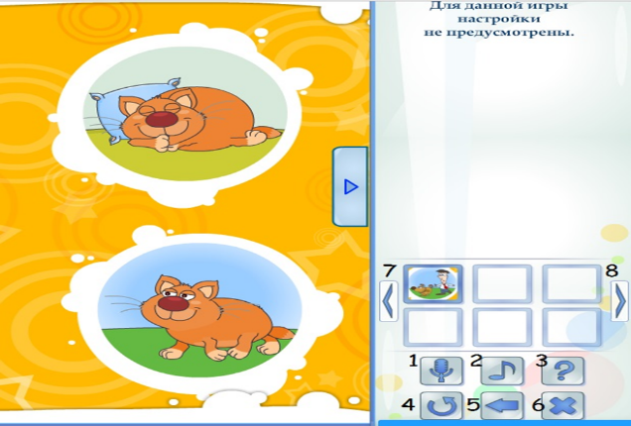

Описание скриншота «3»
Кнопка 9 – Отключение звука: голоса диктора и музыки

Инструкции к использованию игр
(с методическими комментариями для педагогов в форме советов,
указаний и предупреждений затруднений):

БЕЖИТ-ЛЕЖИТ
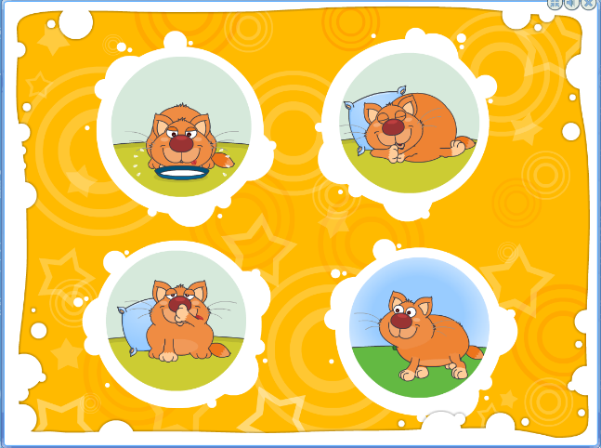
Возраст: 4-7 лет.
Уровень сложности:
Цель: моделирование игровой ситуации, способствующей формированию навыка у детей составлять короткие предложения, отвечая на вопрос полным ответом.
Подготовка к игре: поиграйте с ребенком в игру «Крокодил». Взрослый показывает, а ребенок угадывает. Выбирайте действия понятные для ребенка, которые он сможет легко угадать и назвать.
Инструкция к игре: рассмотрите с ребёнком изображения на мониторе и назовите действующего героя. Героем может быть, как человек, так и животное. Внимательно прослушайте вопрос диктора.

При необходимости повторите вопрос ребёнку еще раз. Следите, чтобы ребёнок отвечал на вопрос диктора полным ответом. Наведите курсор на середину выбранного изображения и нажмите левую клавишу мышки. В подтверждении правильного ответа вокруг изображения появляются зеленые звездочки с музыкальным сопровождением. При неправильном ответе вокруг изображения - красная окантовка и у ребёнка появляется возможность найти правильный ответ. Переход к следующему изображению осуществляется по красной стрелке справа на экране. Для достижения победы необходимо пройти два набора картинок.
На экране полетели шарики и заиграла веселая музыка. Ура! Победа!
Игру можно повторить с другими действующими героями, нажав на кнопку «Да» или закончить игру, нажав кнопку «Нет».

ЧТО СНАЧАЛА?
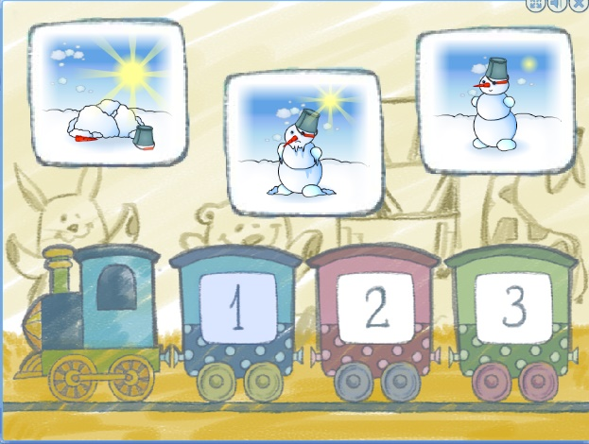
Возраст: 4-8 лет.
Уровень сложности:
Цель: развитие логического мышления, формирование умения устанавливать причинно-следственные связи при составлении коротких рассказов.
Инструкция к игре: рассмотрите с ребенком изображение паровозика на экране монитора. Обсудите с ребенком содержание картинок. Нумерация вагонов является подсказкой последовательности событий рассказа. Мигающий сигнал в окошке паровозика показывает ребёнку, куда следует перенести изображение. Для этого к выбранному изображению надо подвести курсор и нажать левую кнопку мышки. При правильном выборе вокруг картинки появляется зелёный контур и изображение переносится в вагончик. При неправильном выборе – вокруг появляется красный контур и у ребёнка есть возможность еще раз найти подходящее изображение. После правильного выполнения задания на экране появляются картинки по порядку, и диктор дает образец связного рассказа.

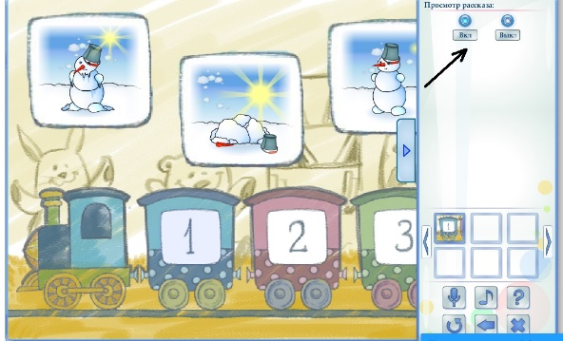

Для усложнения игры в настройках можно отключить звук, давая возможность ребёнку самостоятельно составить связный рассказ с опорой на картинки. Смена сюжета происходит автоматически.

СЛАДКИЙ ДОМ
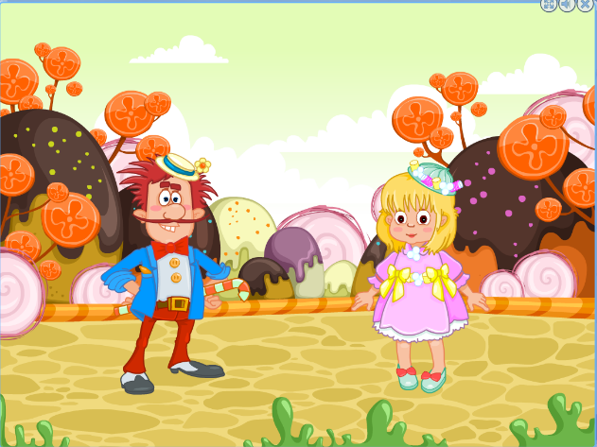
Возраст: 5-8 лет.
Уровень сложности:

Цель: создание игровой ситуации, способствующей развитие слухового внимания и навыка звукового анализа звука.

Подготовка к игре: вспомните с ребенком как определять начало слова; определять, какой звук находится в начале слова; определять на слух, твердый он или мягкий.

Инструкция к игре: в начале игры ребёнку нужно выбрать героя, которому нужно построить сладкий дом. Если вы играете в первый раз рекомендуем начать со строительства дома для Джо. Карамельный Джо выбирает слова с твердым согласным звуком в начале слова, а Зефирная Меланья – с мягким согласным звуком в начале слова.

После выбора героя начинается игра. Необходимо навести курсор на сладость и внимательно прослушать слово. Услышать звук в начале слова, определить мягкий он или твердый согласный звук. Если строится дом для Карамельного Джо – в стакан складываются слова с твердым звуком в начале слова. Если Меланье - с мягким звуком в начале слова. Чтобы поместить сладость в стакан, нужно курсором захватить сладость и перенести ее в стакан. Как только правильные варианты заканчиваются, оставшиеся сладости улетают и на экране появляются новые сладости.

Набрав необходимое количество сладостей, начинаем строительство домика. Наведите курсор на стакан и нажмите, чтобы появилась деталь домика. Удерживая курсор, перенесите деталь на соответствующее контуру место. Ура! Дом готов!

НЕ БУДИТЬ ДО ВЕСНЫ
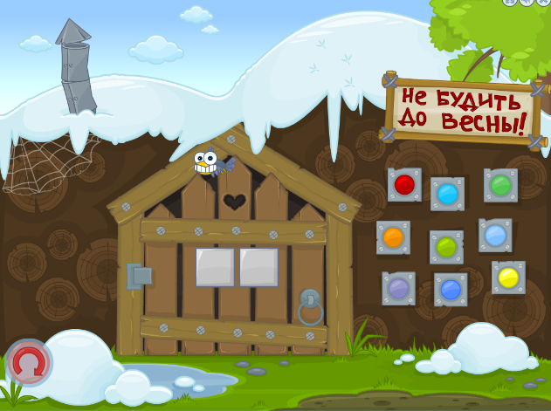
Возраст: 4-6 лет.
Уровень сложности:
Цель: создание игровой ситуации, способствующей развитию слухового внимания и неречевого восприятия.
Подготовка к игре: предложите ребенку игру «слуховые прятки». Познакомьте его со звучанием нескольких знакомых ему предметов (колокольчик, погремушка, бубен и т.д.) и предложите отгадать, какой предмет издаёт звук из-за импровизированной ширмы.
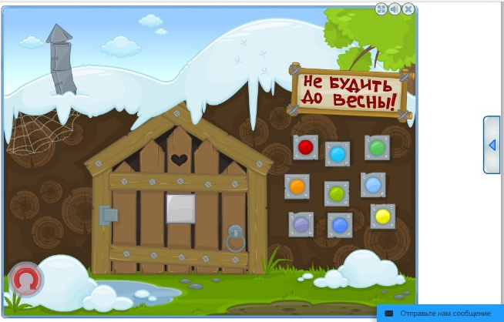
Инструкция к игре: в начале игры вместе с ребёнком внимательно прослушайте инструкцию диктора. Если ребёнок играет в первый раз, рекомендуем прослушать звук будильника для Медвежонка еще раз, нажав левой клавишей мышки на красную стрелку в нижнем левом углу.
Необходимо, чтобы ребёнок сосредоточенно вслушивался в звук и запоминал его: «Послушай и запомни этот звук!» Ищем подходящий будильник. Для этого наводите курсор на разноцветные звонки, расположенные справа от двери. Подведите стрелку и по очереди щелкайте левой кнопкой мышки на звонки до того момента, когда ребенок услышит и узнает такой же звук, какой он запомнил.
Чтобы Медведь проснулся, подходящий звонок необходимо перенести на дверь. Для этого щелкните левой кнопкой мышки и, не отпуская ее, перенесите изображение звонка на дверь домика. Если звонок вернулся обратно на свое место: «Ой, ошибка. Попробуй еще раз!»
Ура! Мишка проснулся. Можно будить следующего члена медвежьей семьи.
Чтобы их разбудить, нам понадобится больше звонков – будильников. Сестренка и братик Медвежонка проснутся, если ты найдешь два подходящих звонка и поочерёдно перенесешь их, удерживая левую клавишу мышки, на дверь. Медведица проснется от трех звонков, а папу Медведя смогут разбудить четыре звонка. Слушаем и запоминаем звуки. Можно усложнить игру, попросив ребёнка назвать услышанный звук. Например, «Это звук машины» или «Мяукает котёнок». Переносим звонки на дверь также, как и при пробуждении Медвежонка.
В панели настроек возможно выставить режим повтора задания. Кнопка «всегда на сцене» подразумевает наличие красной стрелки в левом нижнем углу, что позволяет прослушать инструкцию заново. Кнопка «в начале» означает воспроизведение инструкции один раз, без возможности повтора прослушивания.
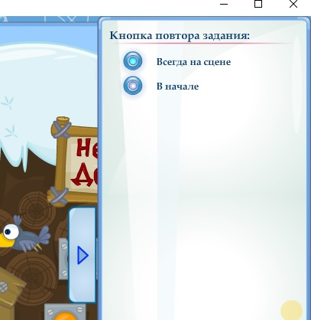
Закрепление навыков: игра «Копилка звуков». На прогулке предложите ребенку послушать звуки города: на улице, в парке и т.д. Отгадать их с закрытыми глазами. Каждый услышанный звук отправляется в «копилку». Нам нужно накопить много звуков, чтобы «копилка» была полная.

НА РЫНКЕ
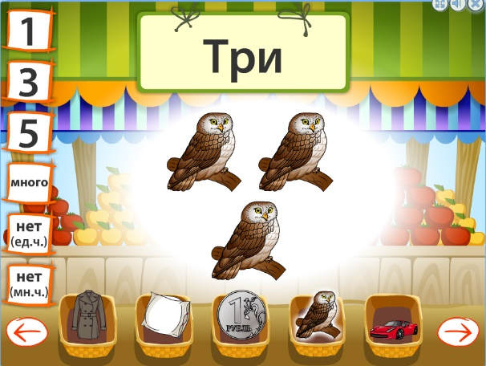
Возраст: 4-8 лет.
Уровень сложности:
Цель: моделирование игровой ситуации, способствующей развитию навыка согласовывать в речи количественные числительные с существительными в родительном падеже единственного и множественного чисел.
Подготовка к игре: предложите ребенку поиграть в «Сыщиков». Пусть ребёнок поищет в окружающем его пространстве предметы сначала в единственном, а затем - во множественном числе и назовёт их. Например, «Одна дверь», «Много окон». На следующем этапе можно разнообразить игру, добавив в задание поиск предметов в разном количестве, например, «Пять карандашей», «Две чашки».
Инструкция к игре: игра предполагает работу с детьми разного возраста и уровня подготовки. Для этого перед началом игры взрослый самостоятельно настраивает игру в соответствии с возможностями ребёнка, наводит курсор мышки на синюю стрелку открытия панели «Настройка» (см. выше «Общие рекомендации к играм»). Предлагаемые варианты:
- Случайный показ предметов (кнопки «вкл.» и «выкл.») – картинки появляются либо в случайном порядке, либо последовательно.
- Ответ диктора (кнопки «вкл.» и «выкл.») – диктор озвучивает образец правильного согласования слов или эту функцию можно отключить.
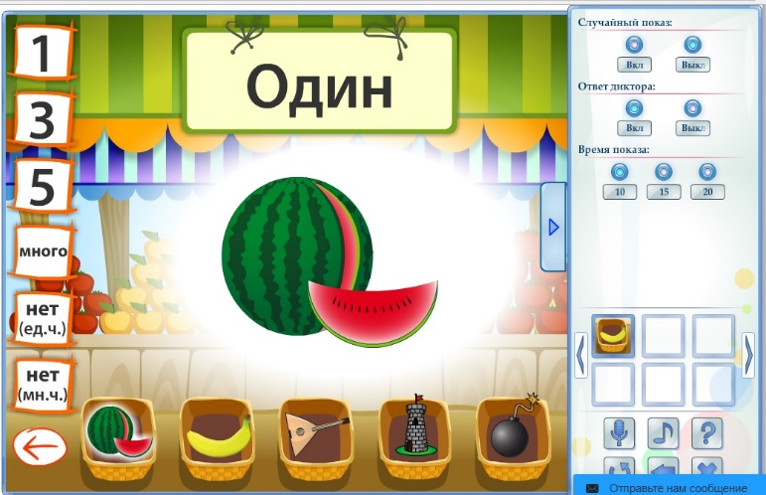
- Время показа картинки можно варьировать (10, 15 или 20 с).
Закрытие панели «Настройки» происходит нажатием курсора мышки на синюю стрелку (см. выше «Общие рекомендации к играм»).
Для детей младшего возраста или играющих в первый раз рекомендуем сначала послушать правильные ответы диктора, включив на панели «Настройка» - «Ответ диктора» и выбрав более продолжительное время демонстрации– 15 или 20с.
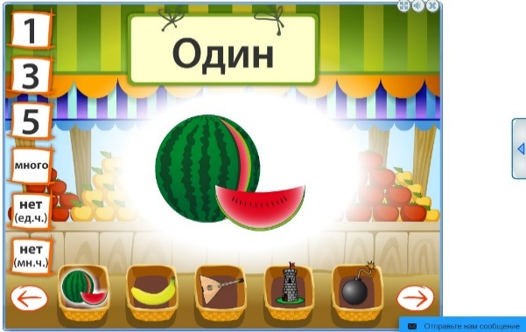
Выбираем числительные, расположенные на экране слева сверху вниз, а затем по очереди, щелкая левой кнопкой мышки, выбираем предметы, расположенные в нижней части экрана. Сменить ряд картинок можно, щелкнув левой кнопкой мыши по стрелкам «Вперёд», «Назад» расположенные в нижних углах экрана.
Усложнение игры: отключив звук с помощью кнопки «Колонка» в верхнем правом углу или выключив «Ответ диктора» у ребёнка появляется возможность для самостоятельного ответа.
Когда ребенок почувствует уверенность в себе, переходим к самому сложному варианту – в панели «Настройки» выбираем «Случайный показ» картинок, выключаем «Ответ диктора» и последовательно в 3 этапа сокращаем время, начиная с 20 с в начале игры и доводим его до 10 с - в конце игры. Ребёнок выбирает числительные, а картинки появляются автоматически.

РЮКЗАК ТУРИСТА
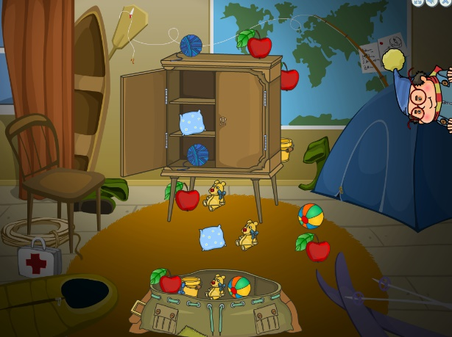
Возраст: 3-8 лет.
Уровень сложности:
Цель: учиться понимать и правильно употреблять предлоги с пространственным значением.
Инструкция к игре: перед началом игры рекомендуем прослушать инструкцию диктора. Рассмотрите с ребенком картинку комнаты, изображенную на экране монитора. Мальчик собирает вещи в рюкзак для похода и просит помочь. Попросите ребенка внимательно прослушать просьбу Мальчика и найдите на картинке соответствующий предмет. Для того, чтобы перенести предмет, наведите на него курсор и, удерживая левую клавишу мышки, перетащите предмет в рюкзак или из него. Рекомендуем проговаривать с ребёнком совершаемые действия: «Кладу машинку в рюкзак», «Взял с полки мяч и положил в рюкзак». Также стоит проговорить с ребёнком, где находятся остальные предметы. Например, «Яблоко в шкафу, а мишка в рюкзаке». При неправильных действиях ребенка мальчик сердится, краснеет и повторяет свою просьбу. Ребенок получает возможность исправить свою ошибку.

Когда рюкзак собран, мальчик уходит в поход. Вспомните с ребенком, что лежит в рюкзаке у мальчика? Это тренирует зрительную память. Игру можно повторить по желанию ребенка.
На панели настроек можно выбрать музыкальное сопровождение и количество просьб Мальчика. Вызвать панель настроек можно, нажав левой клавишей мыши на синюю стрелку в правой части экрана (см. выше «Общие рекомендации к играм»).

Закрепление навыков: необходимо дать ребенку возможность ввести в активный словарь употребление предлогов с пространственным значением. Предложите ребёнку поиграть в игру «Потеряшка». Ребёнок закрывает глаза, а взрослый в это время кладет игрушку в различные места комнаты: на стул, под стол, в шкаф, на полку, в коробку. Ребенок выигрывает, если правильно применяет пространственный предлог, обозначая место нахождения игрушки. Например, «Я вижу медведя на полке в шкафу».

НА ВСЕ ГОЛОСА
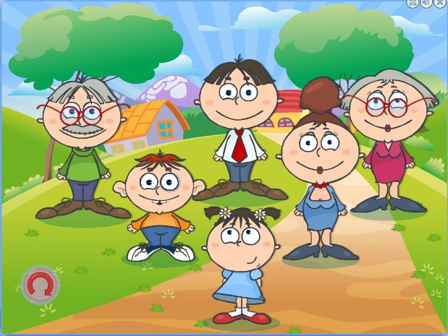
Возраст: 5-8 лет.
Уровень сложности:
Цель: моделирование в игре педагогических ситуаций, способствующих умению различать голоса людей и способствующей автоматизации звука «Р» в речи.
Подготовка к игре: если взрослый играет с ребёнком вдвоем – взрослому предлагается позвать ребёнка голосами сказочных персонажей из сказки «Три медведя» (голосом медведя, медведицы и медвежонка).
Инструкция к игре: первый вариант: представьте, что вы играете в игру «Угадай кто?». В начале игры появляется только один персонаж, затем – сразу три, а после - шесть. Чтобы угадать голос, необходимо после прослушивания фразы назвать и щёлкнуть левой клавишей мышки по изображению персонажа, которому принадлежит высказывание. При неправильном ответе вы услышите характерный звук, и фраза автоматически повторится еще раз.
Внимание! Рекомендуем для повторения фразы нажать клавишу повтора в нижнем левом углу, что позволит увеличить концентрацию слухового внимания.
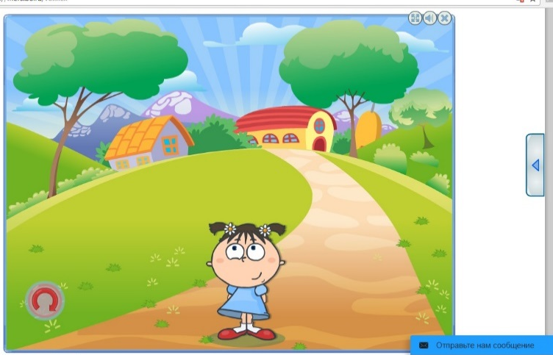
Второй вариант: ребёнок определяет персонажа по голосу и повторяет за ним его фразу. Обращайте внимание на правильное произношение звука «Р» ребёнком в каждой фразе!
В конце игры присутствует сюрпризный момент в виде одобрительных слов и аплодисментов.
Закрепление навыков: поиграйте с ребёнком в игру «Найди звук «Р»». Взрослый произносит три слова, но только в одном из них есть звук «Р». Задача ребёнка услышать этот звук и произнести нужное слово.

ТАНЦЫ С ПАПУАСАМИ

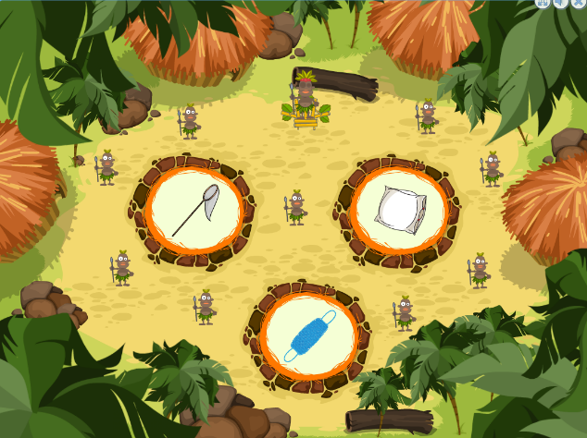
Возраст: 4-6 лет.

Уровень сложности:

Цель: создание игровой ситуации, способствующей развитию активного словаря ребенка и умения грамматически правильно строить предложение.

Подготовка к игре: перед началом игры поговорите с ребенком о том, кто такие Папуасы, где они живут, их образе жизни. Рассмотрите на экране картинку: найдите Вождя племени, посчитайте Папуасов и их домики.

Инструкция к игре: Вождь Папуасов выкрикивает вопрос на местном диалекте, диктор переводит заданный вопрос на русский язык. На экране появляются 3 картинки. Ребёнок выбирает картинку, которая является ответом на заданный Вождём вопрос. Для этого необходимо подвести курсор к одной из картинок, после чего её фон загорается голубым цветом. Ребенок дает полный ответ на вопрос Вождя. Нажмите на левую клавишу мышки и подтвердите правильность выбора. Правильный выбор предмета «зажигает» танцем одного Папуаса. При неверном ответе у ребенка появляется возможность попробовать еще раз, прослушав вопрос повторно. После ответов на все вопросы Вождя звучит веселая музыка, зажигаются костры, человечки пускаются в пляс, приглашая всех на танец. Этот момент игры можно использовать как физкультминутку при групповой и индивидуальной работе.

ТАИНСТВЕННАЯ КАРТИНА
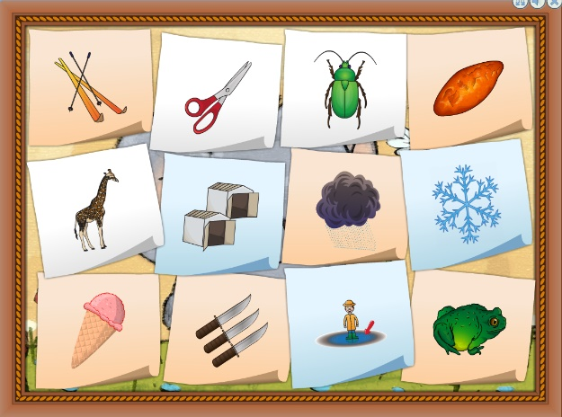
Возраст: 5-7 лет.
Уровень сложности:
Цель: моделирование в игре педагогической ситуации, способствующей развитию слухового внимания и словесно-логического мышления.
Инструкция к игре: перед началом игры поговорите с ребенком о музеях и о картинах, хранящихся в музеях.
Прослушайте вместе с ребенком вступление. Предложите ему выбрать картину с буквой, которую он будет очищать от наклеек. При отсутствии проблем с произношением звуков игру можно проводить с выбором картин в произвольном порядке. Эту игру можно использовать при обучении произношения слова с интонационным выделением звука и на занятиях по определению положения звука в слове (начало, середина, конец). При работе с ребенком, испытывающим проблемы с произношением отдельных

звуков, эту игру можно использовать как диагностику, как материал на стадии закрепления или при активизации проблемного звука.

Выбирается картина с буквой. Диктор проговаривает слова-подсказки, которые помогут ребенку сделать правильный выбор, согласовывая прилагательные и существительные в роде и числе. Например, «стройная, высокая, белая». Ребёнок делает выбор и проговаривает: «Это береза. Стройная, высокая, белая береза», стараясь четко произносить все звуки в словах.

При выборе картины с буквой К можно отработать дифференциацию парных звуков Г-К.

Когда все наклейки будут убраны, на экране появляется очищенная картина, которую можно рассмотреть с ребенком и составить небольшой рассказ.

СРОЧНАЯ ПОЧТА
Возраст: 5-7 лет.
Уровень сложности:
Цель: моделирование педагогической ситуации, способствующей развитию фонематического восприятия. Соотнесение первого звука в слове с буквой алфавита.
Подготовка к игре: перед игрой проговорите с ребёнком, что такое почта, как пишут письмо, что такое адрес на конверте, для чего его опускают в почтовый ящик. Поиграйте с ребенком в ролевую игру «Почта».
Вспомните с ребенком, какие согласные звуки он знает. Объясните ребенку, что при произношении согласных звуков голос встречает во рту препятствия: губы, зубы и язык. Произнесите с ребенком несколько согласных звуков и назовите препятствия, которые встретил на пути голос. Согласные звуки произносим твердо или мягко. В меню настроек справа можно выбрать первый согласный звук в словах адресата. Рекомендуем начинать игру с выбора слов с согласным твердым звуком в начале слова. Для этого необходимо вызвать панель настроек и в верхнем правом углу выбрать «согласные твердые звуки».
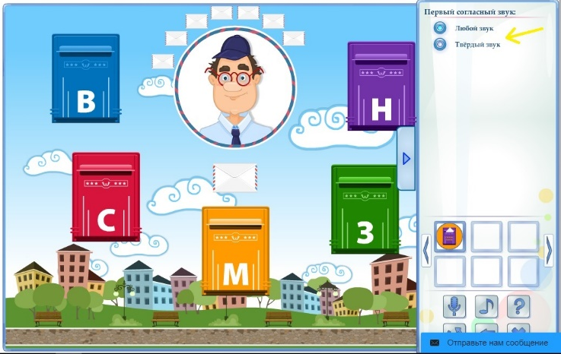
Инструкция к игре: услышав имя адресата, ребенок должен определить первый звук, соотнести его с буквой алфавита и отправить письмо в соответствующий почтовый ящик. Чтобы поместить письмо в нужный ящик, нужно навести курсор на конверт и, удерживая левую кнопку мышки, перетащить его в ящик. При неправильных действиях письмо возвращается на место, а у ребенка появляется возможность повторно прослушать, кому предназначено письмо. Конверт можно перенести после того, как закончилось повторение инструкции.

КТО ЛИШНИЙ?
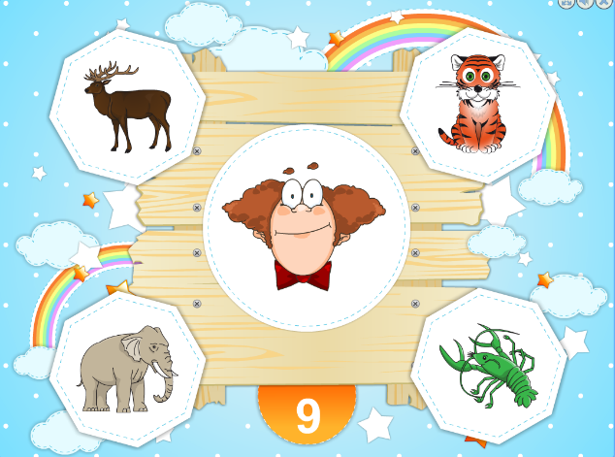
Возраст: 4-6 лет.
Уровень сложности:
Цель: моделирование педагогической ситуации, способствующей развитию образно-логического мышления, умственных операций анализа и обобщения у ребенка.
Подготовка к игре: напомните ребенку правила классификации предметов по основному признаку.
Инструкция к игре: Вариант игры «Четвертый лишний».
На экране появляется ведущий - Профессор и 4 картинки. Ребёнку предлагается назвать все четыре картинки и выбрать «лишнюю», объяснив свой выбор. При наведении курсора на картинку без нажатия появляется слово, обозначающее нарисованный предмет.
В игре встречаются варианты повышенной сложности, где выбор лишней картинки не очевиден и ребенку нужно порассуждать вслух.

АЛЕНЬКИЙ ЦВЕТОЧЕК
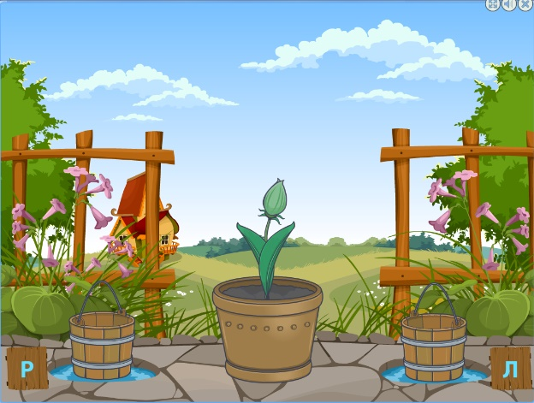
Возраст: 5-7 лет.
Уровень сложности:
Цель: моделирование игровой ситуации, способствующей развитию фонематического восприятия и слуха.
Подготовка к игре: Перед началом игры вспомните и назовите с ребенком героев сказки «Аленький цветочек», обсудите сюжет сказки. Поговорите, что нужно для того, чтобы вырастить цветок, вспомните необходимые условия для роста растений (свет, влага, почва).
Инструкция к игре: Ребёнку предлагается вырастить волшебный цветок. Прослушайте инструкцию и выберете любое из семян, которые лежат в тарелках на столе перед героями сказки, нажав левой клавишей мышки на выбранное изображение. От выбранного семечка зависит цвет будущего бутона.
Наш цветок непростой и поливать его нужно водой из правильного колодца. Обратите внимание, что на ведрах для полива написаны буквы. Вы можете самостоятельно изменить пару звуков, вызвав панель настройки и нажав на стрелку в верхней части панели.
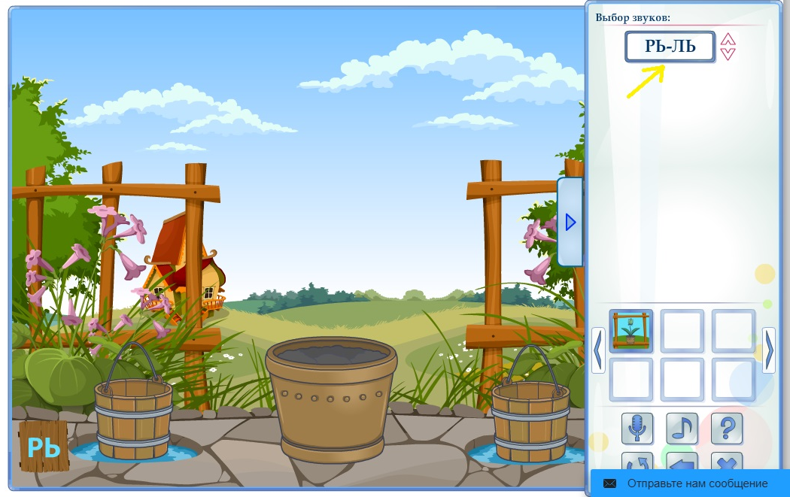
Диктор произносит слово, ребенок слушает и повторяет его, интонационно выделяя в слове один из выбранных звуков. Выбирает правильное ведро. Чтобы полить цветок водой, необходимо навести курсор на ведро и, удерживая левую клавишу мышки, переместить ведро на горшок с цветком. При правильном ответе ребёнка из ведра польётся вода и цветок подрастёт. При неверном выборе полить цветок не удастся и росток уменьшится. Вопрос повторится, и ребёнок может снова попробовать дать правильный ответ. Вы можете несколько раз давать ребенку прослушать слово, нажимая на цветочный горшок.
Цветок вырос и распустился! Ты все сделал правильно!
Эту игру рекомендуем использовать при закреплении темы на дифференциацию звуков по звонкости-глухости, твёрдости-мягкости или близких по звучанию согласных звуков. Например, р-л, с-з, л-ль, ж-ш, ш-с, ж-з, рь-ль, ч-ш, ш-щ, ц-с, с-сь, з-зь.

Заключение
С точки зрения Стандарта профессиональной деятельности педагога, предлагаемый комплекс игр хорошо зарекомендовал себя для решения следующих задач профессионального саморазвития: совершенствовать ориентировку и уровень овладения информационно-компьютерными технологиями; создать портфолио интерактивных игр для аттестации на категорию; формировать обратную связь с обучающимися на основе использования комплекса компьютерных игр, позволяющих по-новому взглянуть на изучаемый на занятиях материал и сделать его более интересным и увлекательным для ребенка. Надеемся, что практики это оценят по достоинству!
Свои отзывы и пожелания по совершенствованию комплекса просьба присылать по адресу: support@mersibo.ru

